logo.png

ASD Tower Defense

Manuel d’installation/utilisation

2010

GEN

Heig-vd - GEN

01/06/2010



Table des matières

1 Prérequis 3

1.1 Installation de Java 3

1.2 Installation du jeu 3

1.3 Serveur d’enregistrement 3

1.3.1 Lancer le serveur d’enregistrement 3

1.3.2 Se connecter au serveur d’enregistrement 3

2 Ecran principal 3

3 Jeu solo 4

4 Jeu multi-joueurs 5

4.1 Créer une partie 5

4.2 Rejoindre une partie 6

4.3 Interface de jeu 7

4.4 Jouer sur internet 8

Le jeu ASD Tower Defense (abrégé dans le reste du document par « ASD TD ») propose deux modes de jeu. Le mode solo et le mode multijoueur. Voici un guide pour vous permettre de profiter pleinement de ses possibilités.

# Prérequis

Avant de pouvoir s’adonner aux joies de ASD TD pour la première fois, il faut tout d’abord effectuer quelques manipulations.

## Installation de Java

* Télécharger la Java Virtual Machine version 6 update 16 ou ultérieure
  + Disponible à l’adresse : <http://www.java.com/fr/download/>
* Lancer l’installation et redémarrer l’ordinateur à la fin de la procédure

## Installation du jeu

* Extraire l’archive *ASD_TD_2.0.1.zip* dans un dossier local. Ce dossier sera identifié commet « dossier d’installation » dans le reste du document.
  + L’archive est disponible à l’adresse <http://code.google.com/p/asd-tower-defense/downloads/list> .

## Serveur d’enregistrement

Pour le mode multi-joueurs uniquement, il est possible de rechercher des parties existantes à rejoindre. Pour cela, il faut se connecter au serveur d’enregistrement.

### Lancer le serveur d’enregistrement

#### Windows

A la racine du dossier d’installation, exécuter *ASD_TD_ServeurEnregistrement.exe*

#### Unix based OS

A la racine du dossier d’installation, exécuter *ASD_TD_ServeurEnregistrement.sh*

### Se connecter au serveur d’enregistrement

Dans le dossier d’installation du jeu, ouvrir le dossier *cfg/* et ouvrir le fichier *config.cfg* dans un éditeur de texte.

Voici à quoi ressemble le fichier *config.cfg*:

#Derniere mise a jour :

#Mon Jun 07 11:55:03 CEST 2010

PORT_SJ_JD=5000

PORT_SJ=2345

IP_SE=127.0.0.1

PORT_SE=1234

PSEUDO_JOUEUR=Joueur

Extrait - Fichier de configuration

Pour vous connecter, au serveur d’enregistrement, il faut entrez l’adresse IP de celui-ci à la ligne IP_SE=127.0.0.1.

Laisser cette valeur si vous avez lancé le serveur localement ou si vous souhaitez directement entrez l’adresse IP du serveur de jeu (voir section 4 Jeu multijoueur).

# Ecran principal

La *Figure 1* illustre l’écran principal où l’on peut accéder à une partie solo, une partie multi-joueurs, aux règles du jeu et à l’à propos.

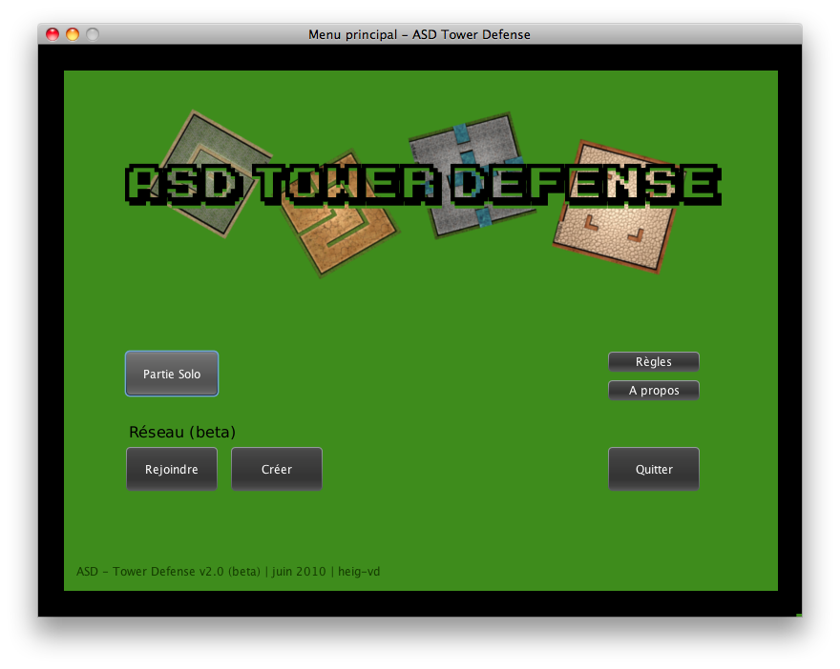

Figure - Ecran principal

# Jeu solo

Le bouton *Partie Solo* permet de lancer une partie pour un joueur seul.

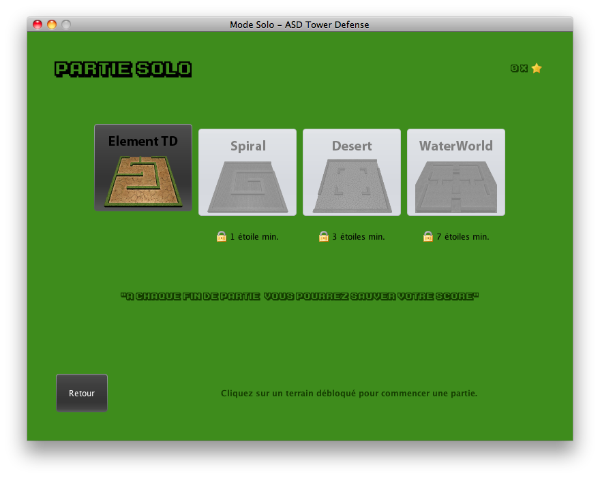

Figure - Partie Solo

Sélectionnez une carte disponible pour commencer une partie. Les cartes sous-titrées d’un cadenas sont disponibles en gagnant des étoiles. Celles-ci se gagnent lorsque l’on atteint un certain score au court d’une partie. On peut gagner plusieurs étoiles dans une même partie.

Les cartes sur lesquelles une partie a déjà été jouée, présente le meilleur score. En cliquant dessus, on obtient la liste des records pour cette carte.

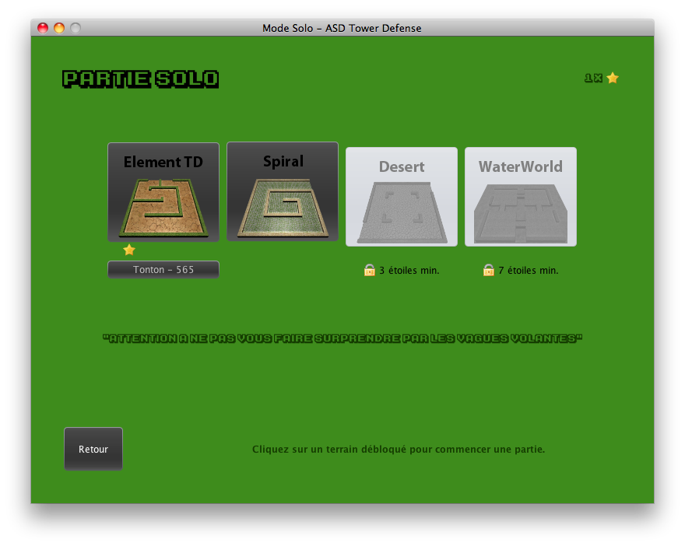

Figure - Etoile gagnée

# Jeu multi-joueurs

Le mode multi-joueurs permet des parties jusqu’à 5 joueurs en réseau.

## Créer une partie

Si on souhaite créer sa propre partie, on peut choisir le bouton *Créer* de l’écran principal.

Il suffit alors de sélectionner la carte, d’entrer le nom du serveur et son pseudo puis de

La *Figure 4* illustre l’écran de création de partie.

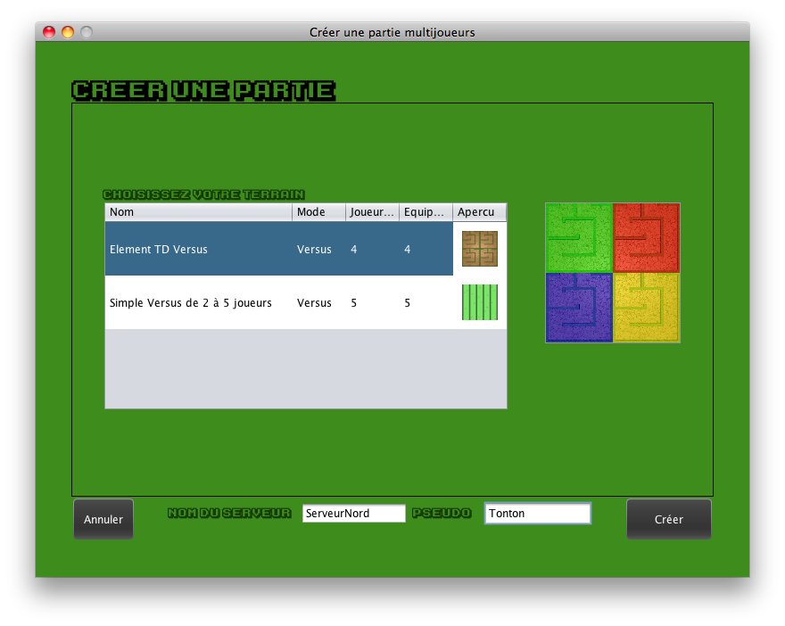

Figure - Créer partie

## Rejoindre une partie

Il y a deux méthodes pour rejoindre une partie.

Si la connexion au serveur d’enregistrement a réussie, la liste des parties en attente de joueurs est affichée. Il suffit de sélectionner le serveur de jeu voulu est de *Rejoindre*.

Si le serveur d’enregistrement n’est pas disponible, il est possible d’entrer l’adresse IP du créateur de la partie dans le champ *Connexion par IP*.

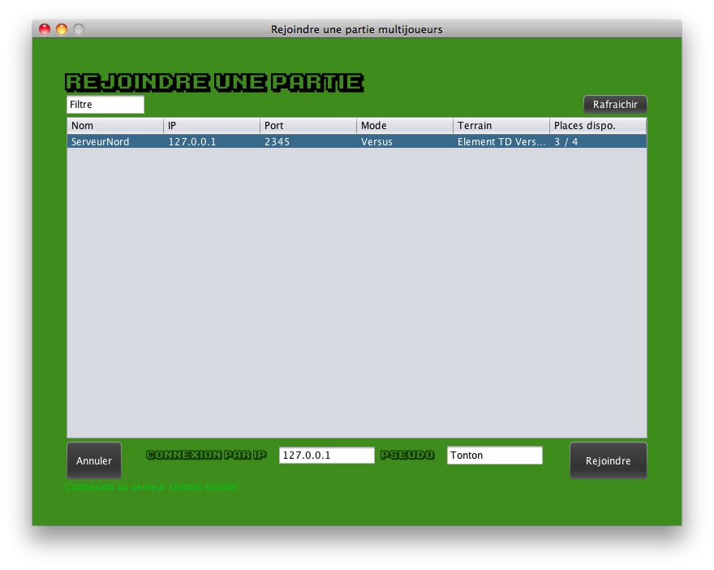

Figure - Rejoindre partie

## Interface de jeu

La *Figure 6* illustre l’interface de jeu.

La zone orange est l’air de jeu. Il est possible de zoomer et de déplacer la partie visible de la carte par drag’n’drop.

La zone violette contient les statistiques (durée de la partie, revenu prériodique, score, argent disponible, nombre de vies) ainsi que des boutons permettant la création de tour qu’il faut alors placer sur la carte.

La zone rouge est le panneau d’information. Il y est affiché les propriétés de la créature ou de la tour sélectionnée.

La zone bleue est la panneau de lancement de créature. Pour augmenter son revenu périodique, il est possible de payer pour envoyer des créatures chez l’ennemi. Si celles-ci ne sont pas tuées par le joueur les recevant, elles lui feront perdre des points de vie.

La zone jaune est un petit *chat* (espace de clavardage) ou l’on peut discuter avec les autres joueurs. Les informations comme, par exemple, l’impossibilité de créer une tour y sont aussi affichées.

Les menu permettent de quitter la partie, de modifier l’affichage, d’activer/désactiver le son et d’afficher l’aide du jeu.

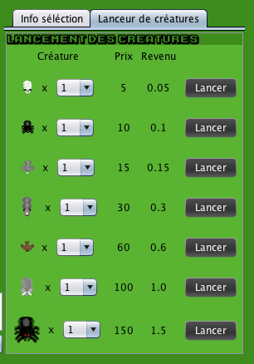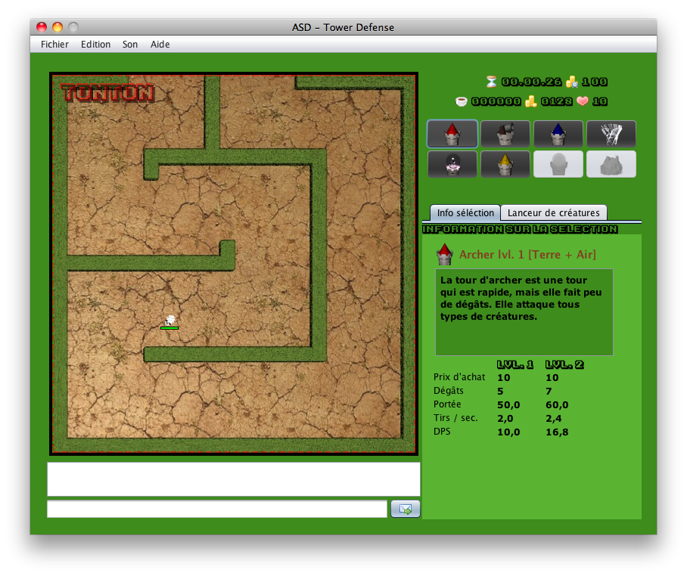

Figure - Interface de jeu

## Jouer sur internet

Le jeu via internet peut fonctionner sous certaines conditions. Pour qu’une partie fonctionne, il faut que les ports énumérés dans le fichier de configuration *config.cfg* soient ouverts sur le routeur de chaque joueur. Il ne faut pas que deux joueurs se trouvent dans le même réseau et il est impossible d’utiliser le serveur d’enregistrement. Il faut donc que le créateur de la partie donne son adresse IP à tous les autres afin qu’ils puissent rejoindre directement la partie.